实验三 软件详细设计
- 实验目的
学会运用几种常用的软件详细设计工具，如程序流程图、盒图、PAD图和判定表，将给定的软件问题描述转化为过程设计结果，同时进行环路复杂度计算，判断结构化设计结果的复杂性。
- 实验内容
（一）软件模块的详细设计
1.某航空公司规定，乘客可以免费托运重量不超过20公斤的行李，当行李重量超过20公斤，对头等舱的国内乘客超重部分每公斤收费6元，对公务舱的国内乘客超重部分每公斤收费8元，对经济舱的国内乘客超重部分每公斤收费10元。对外国顾客超重部分每公斤收费比国内乘客多1.5倍，对残疾乘客超重部分每公斤收费比正常乘客少一半，对该航空行李托运费问题进行分析设计。
2.在作业2的软件体系及功能模块设计的基础上，自行选择软件中的核心模块进行分析，开展模块设计。
（二）软件模块的详细设计任务
通过实验认真完成以下内容：
1、用Visio绘制模块/算法流程图。
2、用word绘制详细设计结果的判定表（如有判断）。
3、用类C/JAVA代码写出伪码。
4、用McCabe方法计算程序复杂度。首先将1中绘制的程序流程图映射为流图，然后用McCabe方法计算环形复杂度，计算过程写入实验报告。
- 实验结果
程序算法流程图：
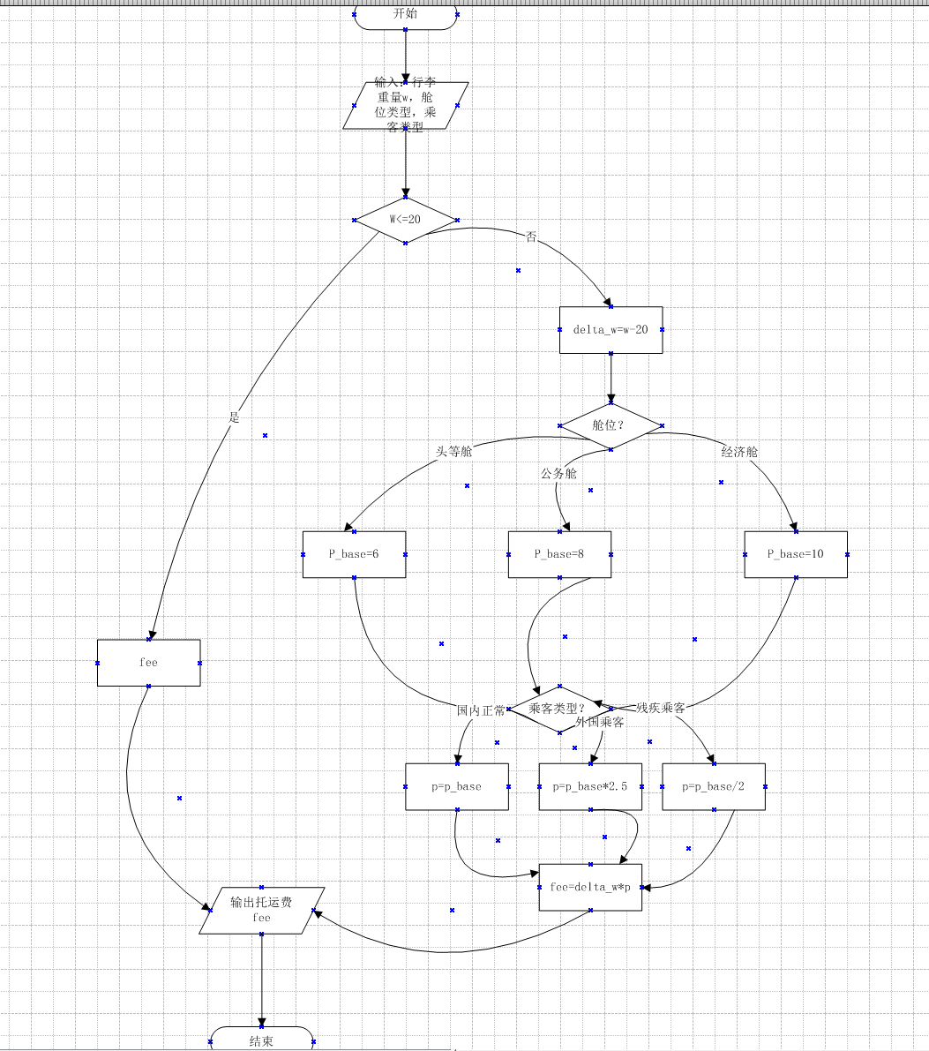
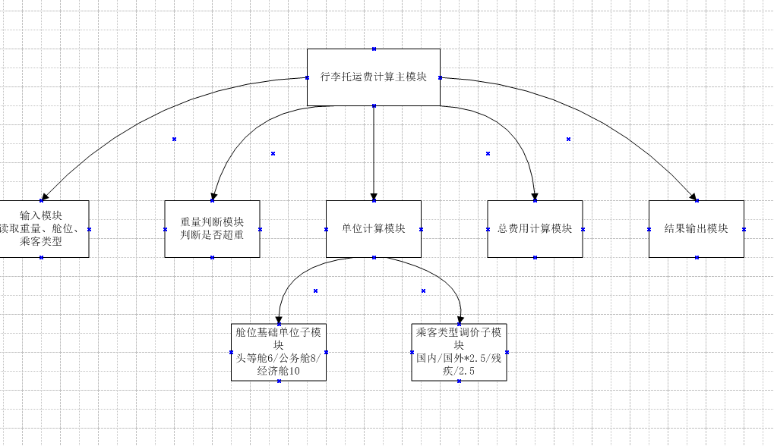
判定表：
条件 / 动作 | 规则 1 | 规则 2 | 规则 3 | 规则 4 | 规则 5 | 规则 6 | 规则 7 | 规则 8 | 规则 9 | 规则 10
条件
行李重量 w ≤ 20kg | Y | N | N | N | N | N | N | N | N | N
舱位：头等舱 | — | Y | Y | Y | — | — | — | — | — | —
舱位：公务舱 | — | — | — | — | Y | Y | Y | — | — | —
舱位：经济舱 | — | — | — | — | — | — | — | Y | Y | Y
乘客：国内正常 | — | Y | — | — | Y | — | — | Y | — | —
乘客：外国乘客 | — | — | Y | — | — | Y | — | — | Y | —
乘客：残疾乘客 | — | — | — | Y | — | — | Y | — | — | Y
动作（计算运费）
托运费 = 0 | ✔
托运费 = (w−20) × 6 |  | ✔
托运费 = (w−20) × 15 |  |  | ✔
托运费 = (w−20) × 3 |  |  |  | ✔
托运费 = (w−20) × 8 |  |  |  |  | ✔
托运费 = (w−20) × 20 |  |  |  |  |  | ✔
托运费 = (w−20) × 4 |  |  |  |  |  |  | ✔
托运费 = (w−20) × 10 |  |  |  |  |  |  |  | ✔
托运费 = (w−20) × 25 |  |  |  |  |  |  |  |  | ✔
托运费 = (w−20) × 5 |  |  |  |  |  |  |  |  |  | ✔
伪码
Java:
// 航空行李托运费计算
public class BaggageFee {
public static void main(String[] args) {
// 定义变量
double w; //行李重量(kg)
String cabin; //舱位：头等舱 / 公务舱 / 经济舱
String passengerType; //乘客类型：国内正常 / 外国乘客 / 残疾乘客
double deltaW; //超重重量
double pBase; //国内基础单价
double price; //实际计费单价
double fee; //最终托运费

// 输入数据
输入 w, cabin, passengerType;

if (w <= 20) {
fee = 0;
} else {
deltaW = w - 20;
// 根据舱位获取基础单价
if (cabin.equals("头等舱")) {
pBase = 6;
} else if (cabin.equals("公务舱")) {
pBase = 8;
} else { //经济舱
pBase = 10;
}

// 根据乘客类型调整单价
if (passengerType.equals("国内正常")) {
price = pBase;
} else if (passengerType.equals("外国乘客")) {
price = pBase * 2.5;
} else { //残疾乘客
price = pBase / 2;
}
//计算总运费
fee = deltaW * price;
}
//输出结果
输出 "行李托运费为：" + fee;
}
}

C
#include <stdio.h>
int main()
{
double w; //行李重量
char cabin[20]; //舱位
char passengerType[20];//乘客类型
double deltaW, pBase, price, fee;

//输入
scanf("%lf %s %s", &w, cabin, passengerType);

if (w <= 20)
{
fee = 0;
}
else
{
deltaW = w - 20;
//舱位判断
if (strcmp(cabin,"头等舱") == 0)
pBase = 6;
else if (strcmp(cabin,"公务舱") == 0)
pBase = 8;
else
pBase = 10;

//乘客类型判断
if (strcmp(passengerType,"国内正常") == 0)
price = pBase;
else if (strcmp(passengerType,"外国乘客") == 0)
price = pBase * 2.5;
else
price = pBase / 2;

fee = deltaW * price;
}
printf("行李托运费 = %.2f", fee);
return 0;
}
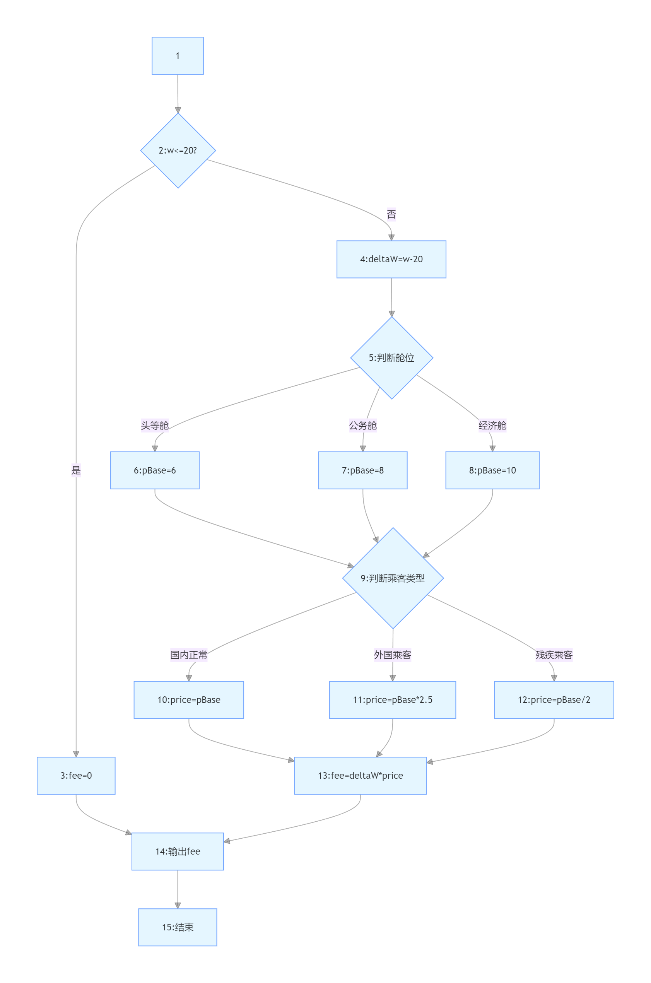
McCabe方法计算程序复杂度
环形复杂度 \(V(G)\) 三种等价公式：
- \(V(G)=E-N+2\) （E = 边数，N = 节点数）
- \(V(G)=P+1\) （P = 判定节点数量，有分支的判断节点）
- \(V(G)=\) 流图中封闭区域数量 + 1

McCabe 环形复杂度计算过程
- 将程序流程图转化为控制流图，统计流图节点数 N=15，边 E=18。
- 使用公式 \(V(G)=E-N+2\)： \(V(G)=18-15+2=5\)
- 判定节点为 3 处：①行李重量判断 w≤20；②舱位多分支判断；③乘客类型多分支判断。 使用公式\(V(G)=P+1=3+1=5\)。
- 数独立封闭区域，共 4 个内部区域，加上外部区域，复杂度为 5。
结论：该程序环形复杂度为 5。说明程序有 5 条独立路径，测试时至少设计5 条独立测试用例覆盖所有分支。

- 成绩评定
该实验成绩满分10分。
- 附录：Visio中结构图、层次图和程序流程图的绘制
（一）程序流程图的绘制
打开Visio2016，选择“新建”菜单“流程图”中的“基本流程图”，得到如下图形：（下图仅是一个示例）

图1 程序流程图

- McCabe方法简介
McCabe方法就是‌圈复杂度（Cyclomatic Complexity）‌，用来衡量程序控制流的复杂程度。给你最实用的计算方式：
三种等价计算方法
‌边-节点公式‌：V(G) = E - N + 2，E是控制流图的边数，N是节点数。
‌判定节点公式‌：V(G) = P + 1，P是判定节点数（if、while、for、case等分支点）。
‌区域计数法‌：V(G) = R，R是控制流图把平面划分的区域数（包括最外面的区域）。

